Linux操作系统

1. 什么是Linux？什么是操作系统？

操作系统：沟通使用者跟硬件之间的讯息传递。Linux也是一个操作系统。

1. Linux的历史

Linux是根据unix演变过来的。

linus（林纳斯）接触到了unix后想开发一个简易的系统内核Linux。

Linux系统内核供大家下载，精致小巧，越来越多的爱好者去研究它。人们对这个内核添枝加叶，而后成为了一个系统。

Linux是免费的。其实这里的免费只是说Linux的内核免费。

1. Linux特点
   1. 开放性
   2. 多用户
   3. 多任务
   4. 良好的用户界面
   5. 设备独立性
2. Linux发行的产品
   1. CentOS : 市场占有率高
   2. Red Hat Linux ：红帽Linux
   3. SuSE Linux ：德国开发Linux
   4. Debian Linux ：界面比较美观
   5. Red Flag Linux ：红旗操作系统
   6. Blue Point Linux ：蓝点Linux
3. Linux服务器系统安装与部署
   * 1. 什么是虚拟机软件

虚拟机软件是一款可以创建一个虚拟计算机的软件

* + 1. 安装虚拟机

1. 解压压缩包，双击安装程序开始安装：
2. 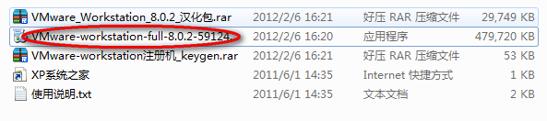
3. 选择自定义安装，如下图
4. 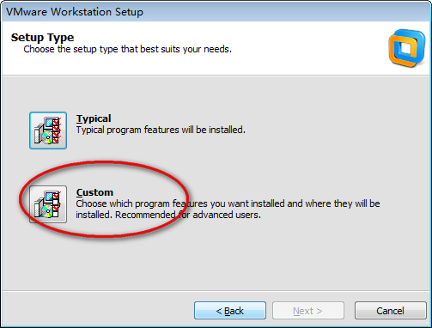
5. 安装路径默认，之后的所有设置默认即可，如下图
6. 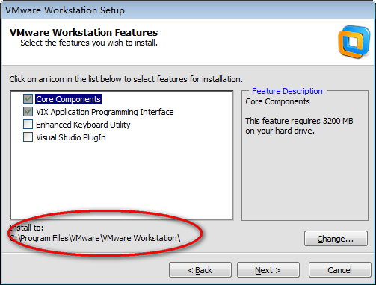
7. 安装完成后输入序列号，如下图
8. 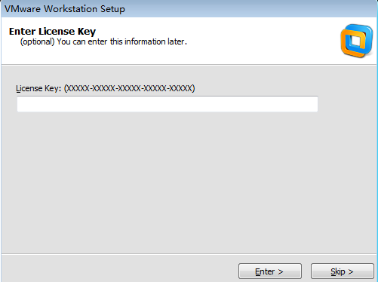
9. 密钥文件打开、复制、输入即可
10. 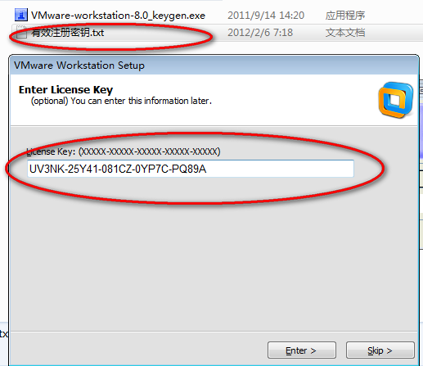
11. 如果没有提示输入密钥，启动程序，手动输入
12. 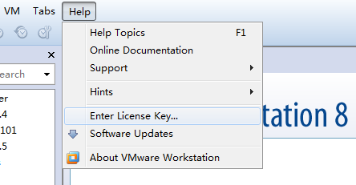
13. 至此VMware虚拟机软件安装成功。
    * 1. 建虚拟环境
14. 桌面点击快捷方式启动：

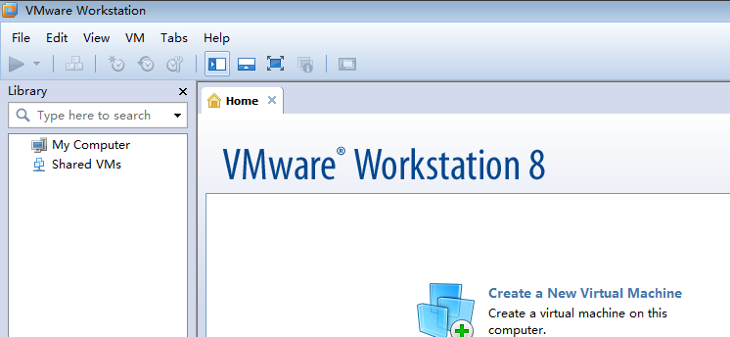

1. 点击图标，开始新建虚拟机(虚拟计算机硬件系统)

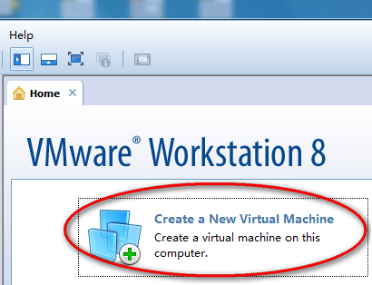

1. 打开创建向导，选择自定义，如下图

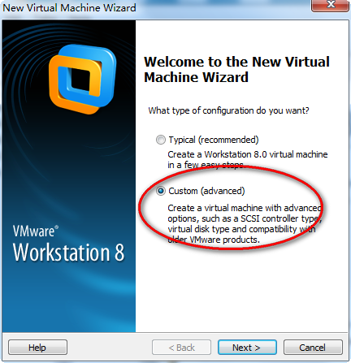

1. 默认选择VMware软件8.0版本

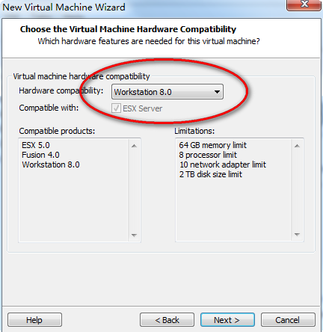

1. 选择稍后安装操作系统，如下图

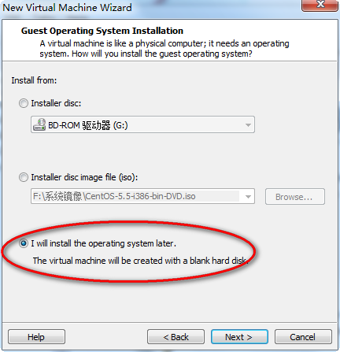

1. 选择将要安装的操作系统类型和版本，如下图

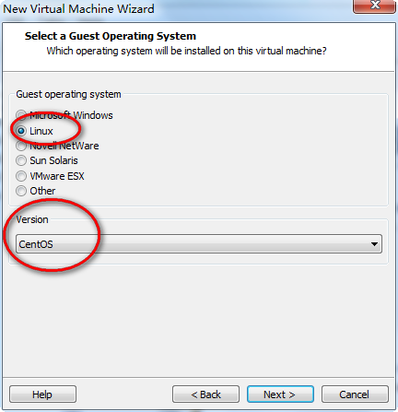

1. 设置要创建虚拟计算机的名称和存放路径（注意不要安装在C盘，磁盘空间在15GB以上）

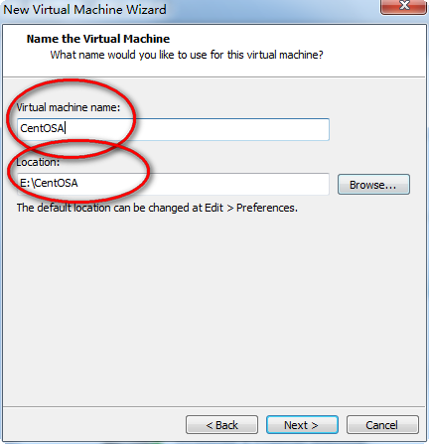

1. 设置CPU个数和核心数量，如下图

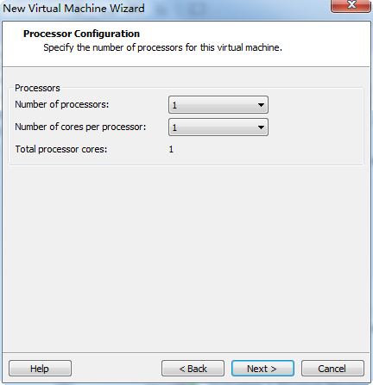

1. 设置虚拟计算机内存大小，默认1GB （不要大于这个值，消耗的是实际的物理内存），如果真实计算机内存是2GB，建议设置512MB

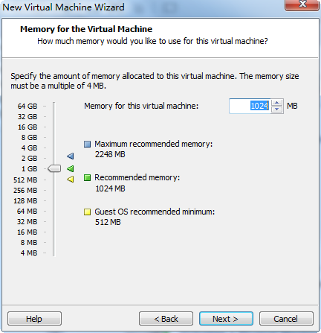

1. 网卡设置为桥接，使虚拟机直接连接到物理网络，IP地址不能重复

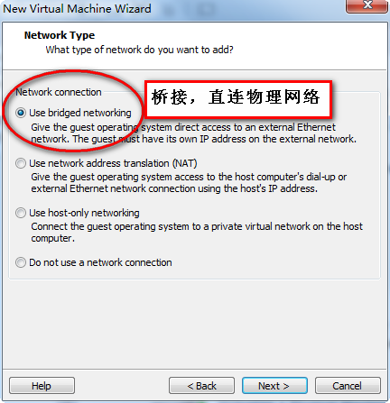

1. 默认磁盘I/O类型

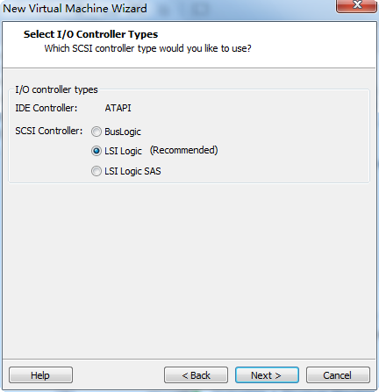

1. 创建硬盘文件

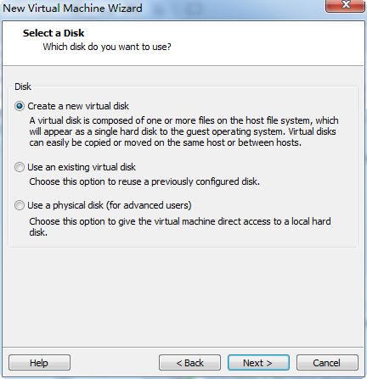

1. 设置硬盘类型

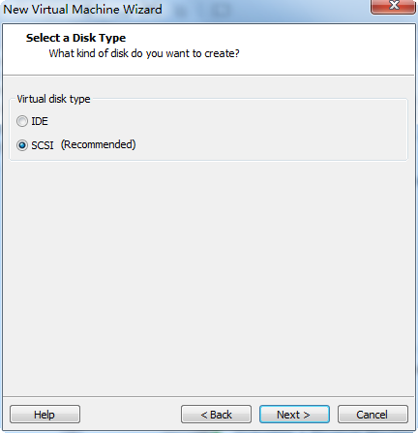

1. 设置硬盘大小为15GB

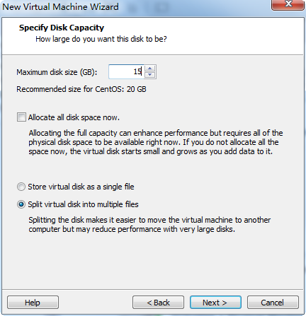

1. 默认硬盘文件名称

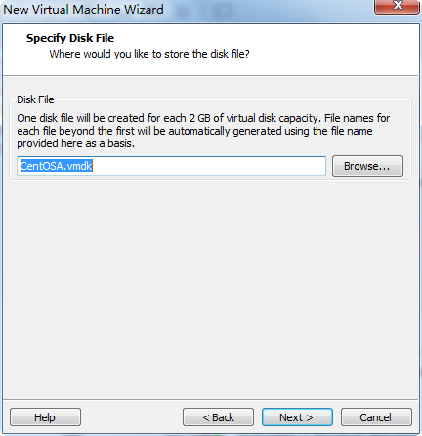

1. 完成硬件系统设置

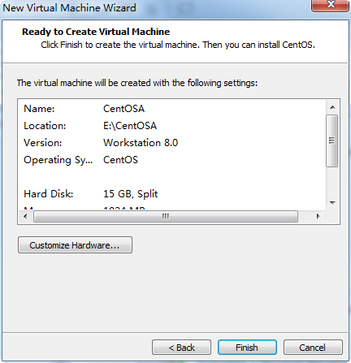

1. 安装完成界面，如下图
   * 1. 掌握在虚拟机中安装Linux系统
2. 将ISO系统镜像文件，导入光驱

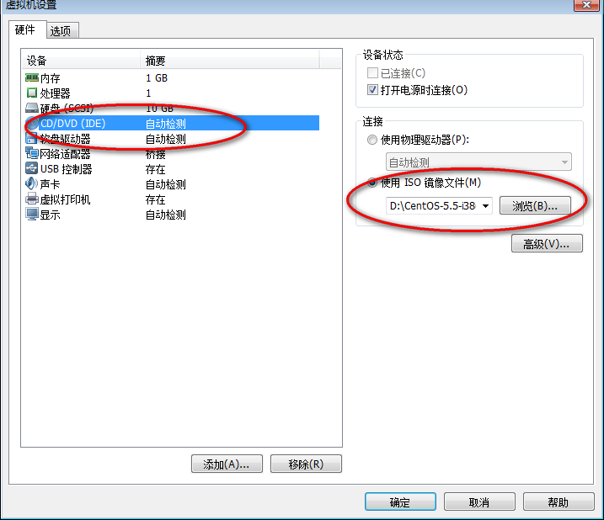

1. 开机启动，

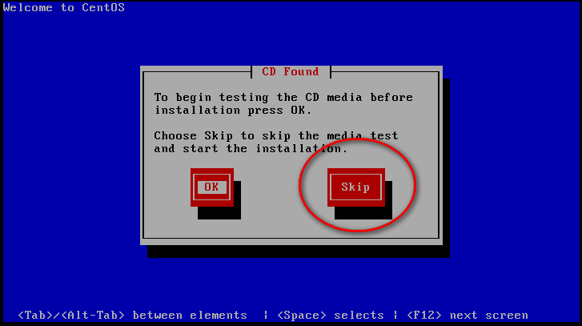

1. 跳过光驱检测，alt+ctrl组合键切换系统，tab键在linux中选择按钮，enter确认
2. 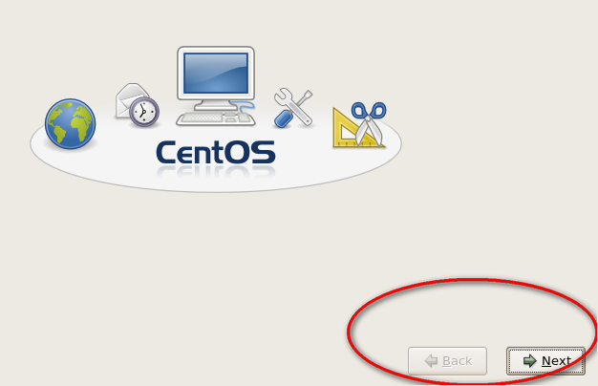
3. 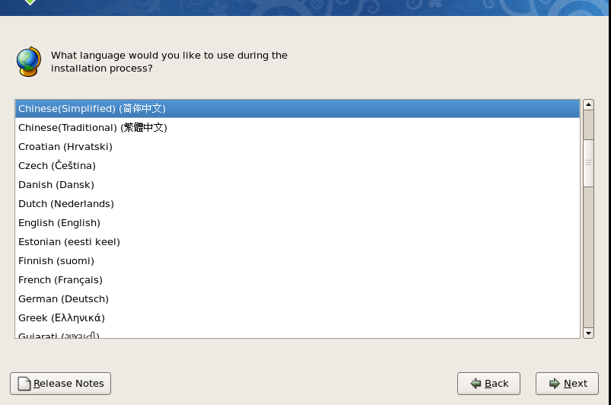
4. 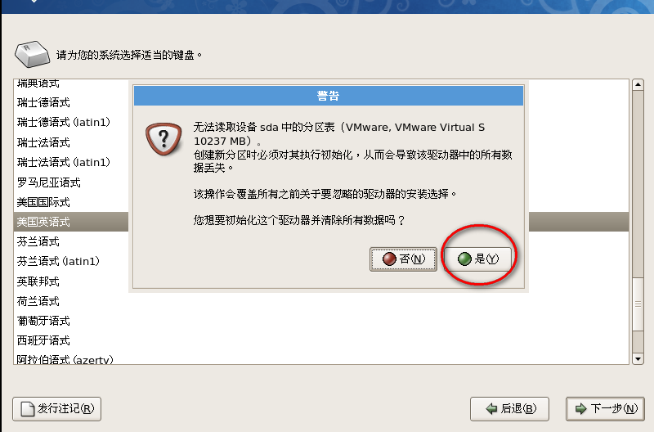
5. 自定义磁盘分区

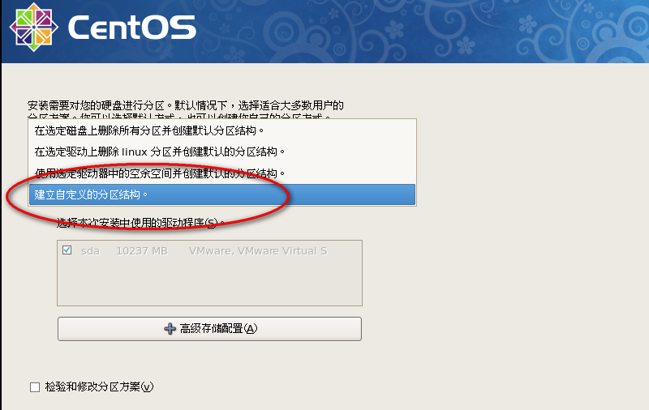

1. 创建根分区

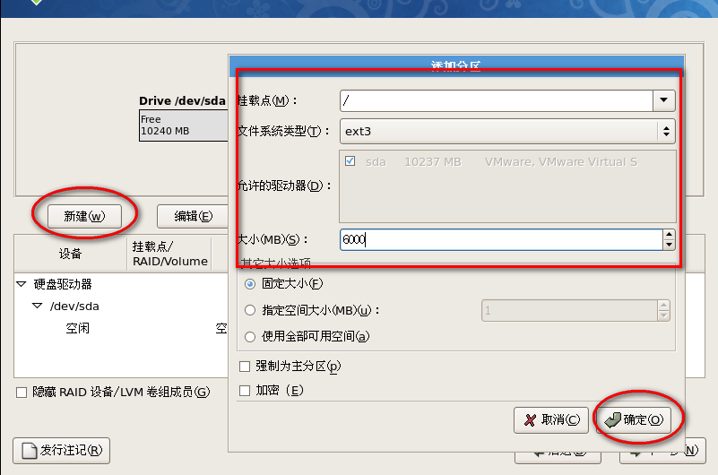

1. 创建SWAP分区
2. 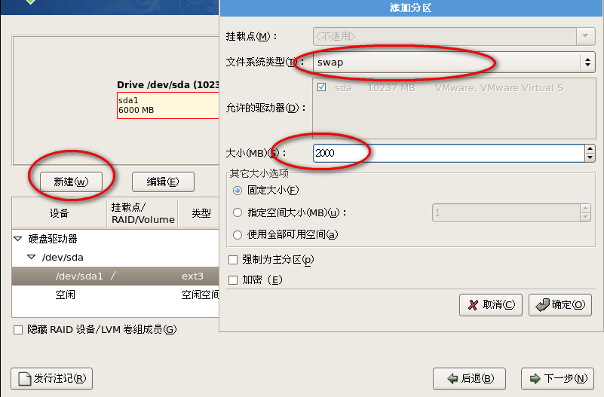

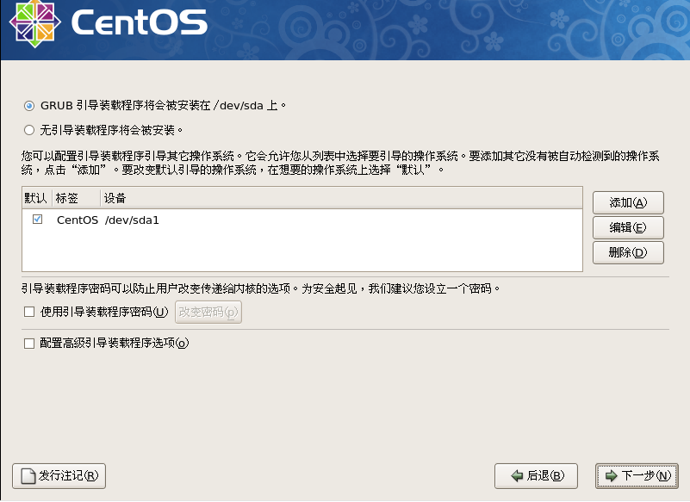

1. 设置IP地址和子网掩码

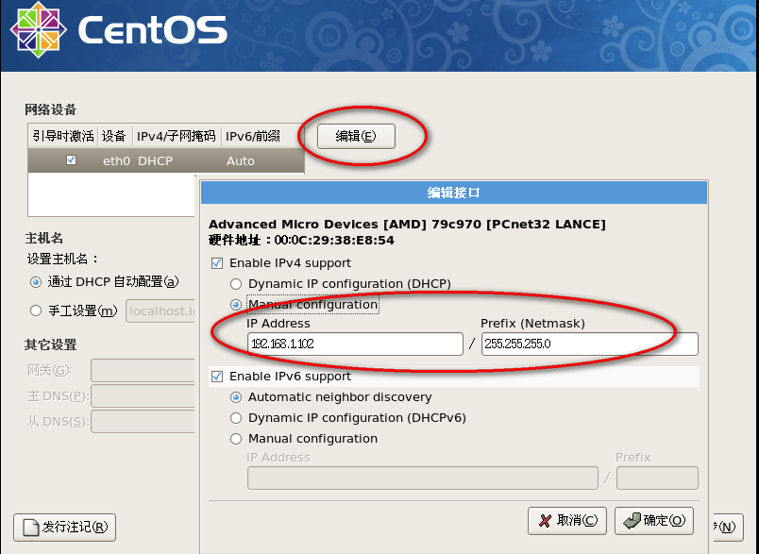

1. 设置root用户的密码和确认密码

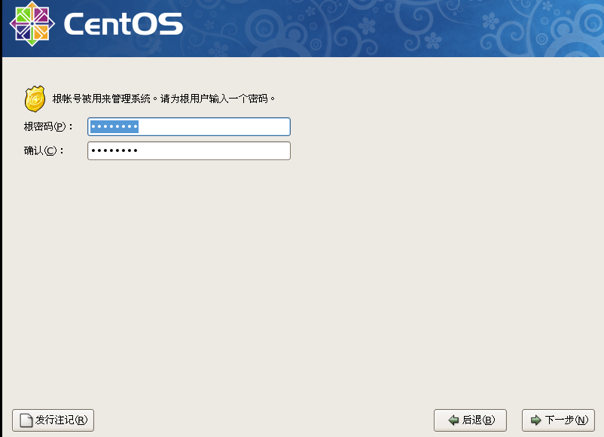

1. 选择要安装的组件

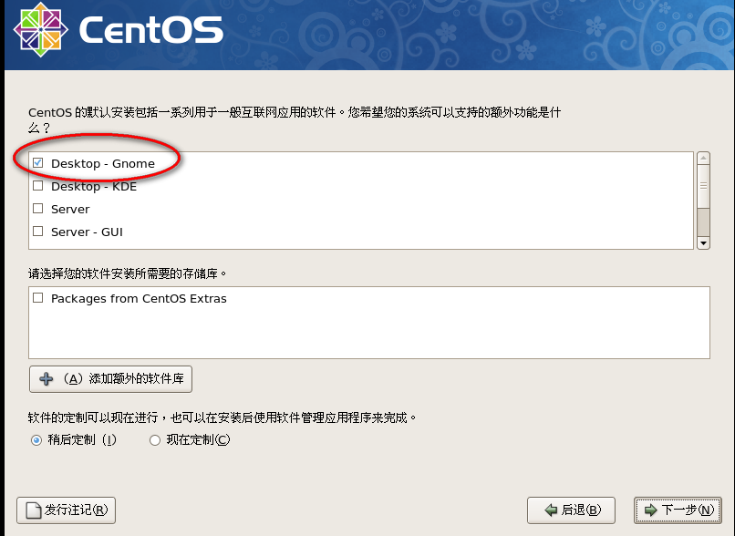

1. 开始安装：

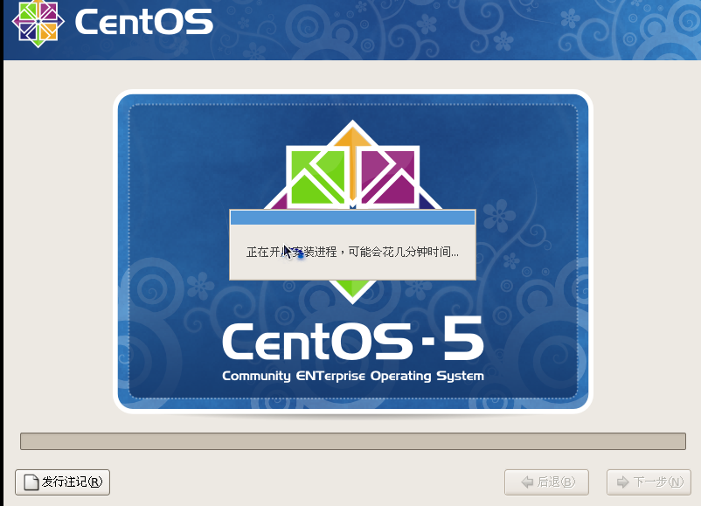

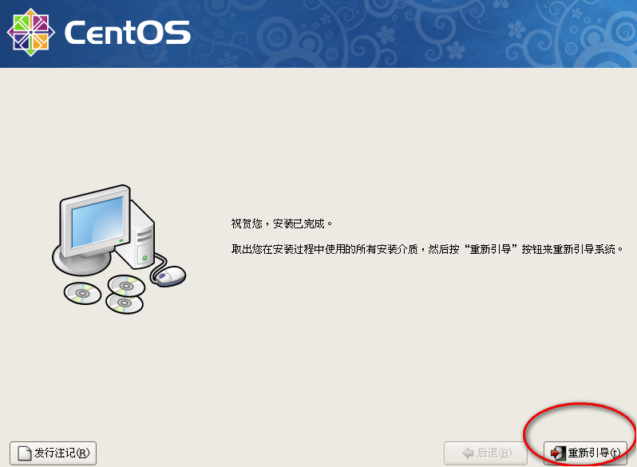

1. 安装完成重启

# CentOS7设置IP地址:

1. 切换root账户进行操作，只有root有权限。（root默认为最高）；

普通用户登录需要先切换账户，命令如下：

C:\Users\Administrator\Desktop\2016-01-28_223458.png

Linux系统下密码不会显示

1. 配置文件目录并列出文件目录。cd /etc/sysconfig/network-scripts/

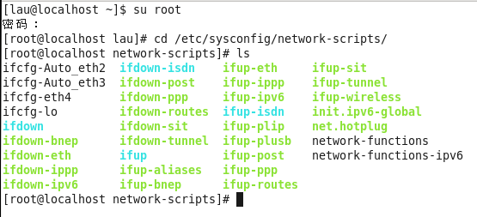

1. 修改配置文件
2. 重启网络服务

修改完配置文件后，:wq!保存退出！然后重启网络。

1. 测试

通过ifconfig命令查看ip是否设置成功，然后ping一下网络。这个时候应该成功了！

（二） 输入：vi /etc/sysconfig/network-scripts/ifcfg-eth0

1.配置网卡IP地址

vi /etc/sysconfig/network-scripts/ifcfg-eth0   (等号两端不能有空格)

DEVICE=eth0                                #物理设备名  
IPADDR=192.168.1.10                   #IP地址  
NETMASK=255.255.255.0            #掩码  
GATEWAY=192.168.1.1                 #网关地址  
ONBOOT=yes                                  # [yes|no]  
BOOTPROTO=static     #[none|static|bootp|dhcp]（引导时不使用协议|静态分配|BOOTP协议|DHCP协议）

2.配置网卡DNS

配置文件在/etc/resolv.conf下面。

vi /etc/resolv.conf

nameserver 202.109.14.5             #主DNS

nameserver 219.141.136.10         #次DNS

search localdomain

nmcli\_dev\_status 查看网卡状态

Linux 网络连接：

1.编辑—>虚拟网络编辑器。

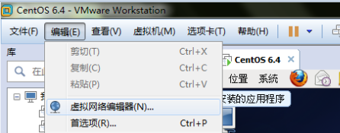

2.桥接模式🡪应用🡪确定

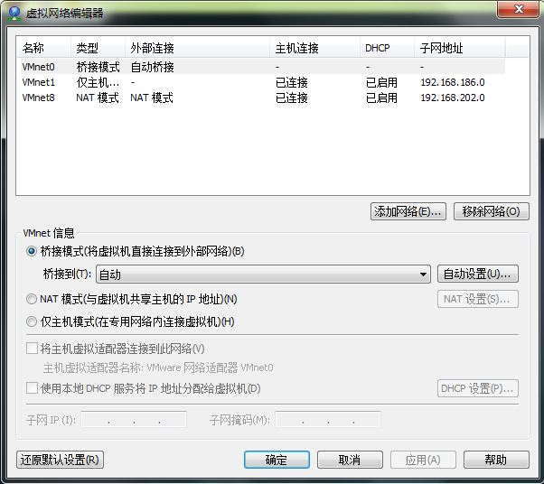

3.使用管理员登录,输入根文件的位置,显示列表,输入网卡名称,回车,进行设置(ONBOOT=no,改为ONBOOT=yes)。修改完后：点击esc键，输入wq!（保存并退出）

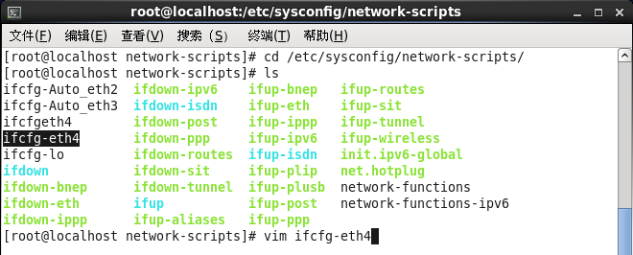

回车后，进行修改ONBOOT

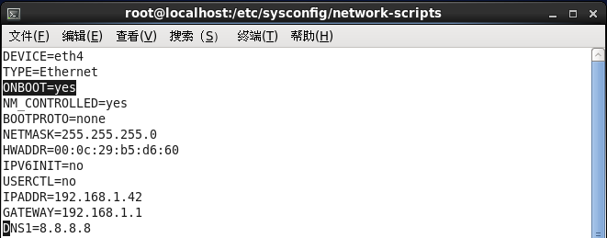

Esc键wq!后保存退出原页面。输入setup进行设置网络

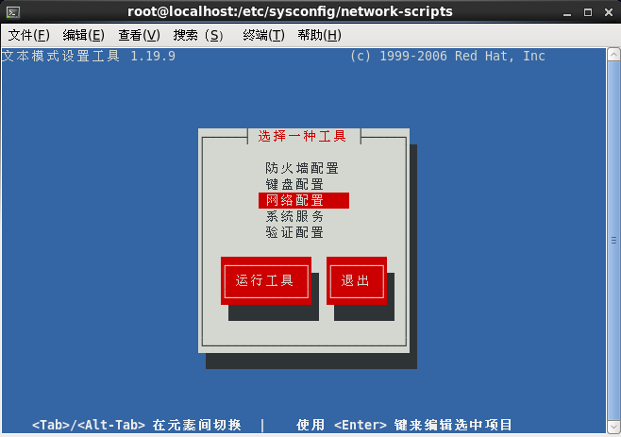

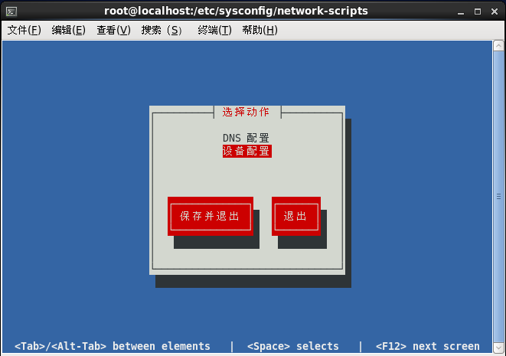

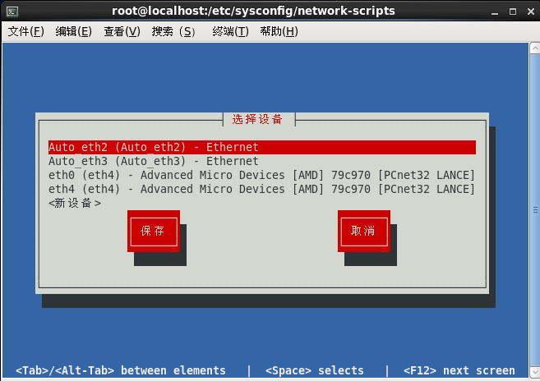

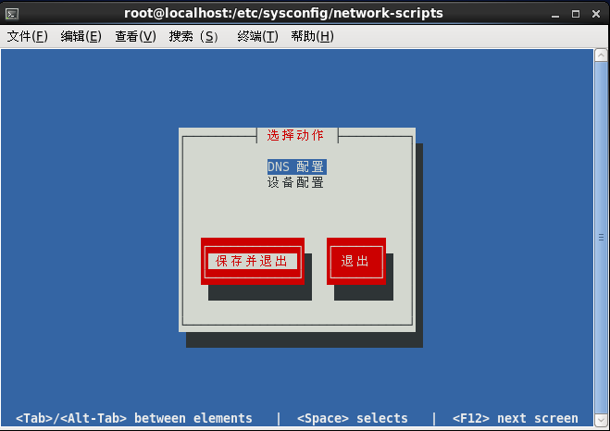

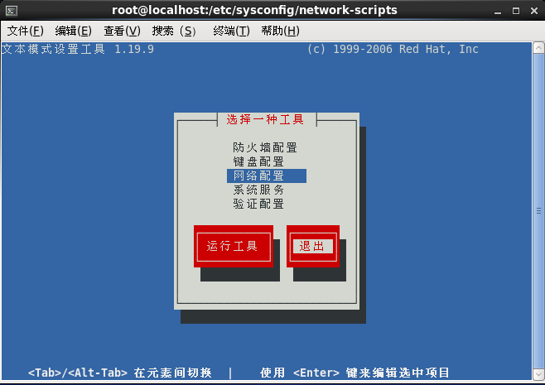

输入setup设置后,进行完如上操作，重启网卡端口service network restart

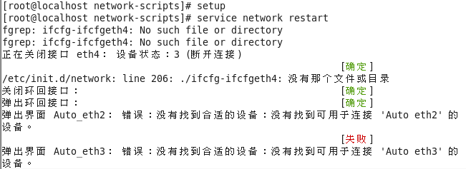

设置完后查看IP（ifconfig）

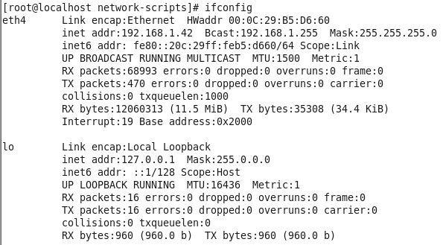

测试连接状态（ping+ip）成功会一直运行，ctrl+c进行终止运行

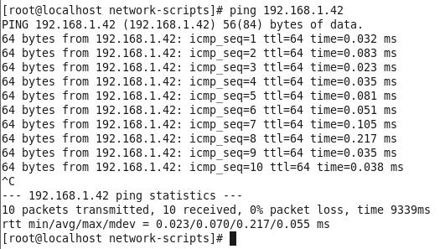

查看防火墙状态：iptables -L

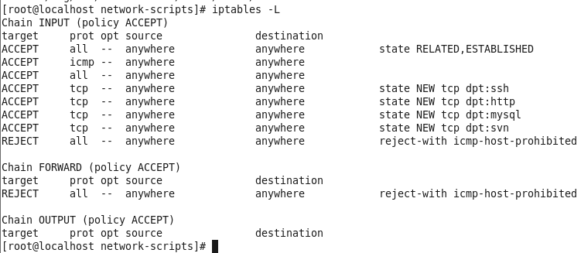

关闭防火墙：iptables –F

1. 常用命令：

1.链接别人的电脑：ssh [root@192.168.1.45](mailto:root@192.168.1.45) yes

2.全屏模式：ctrl+alt+center 切换系统：ctrl+alt

3.忘记密码情况下，修改密码。

a.在待开机状态下鼠标点进Linux里，点击e(编辑的意思)

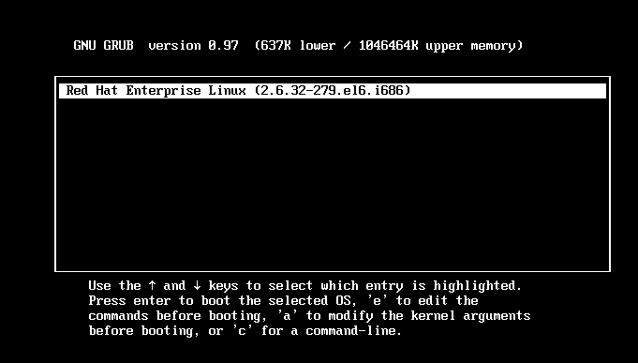

b.点击e选择第二条

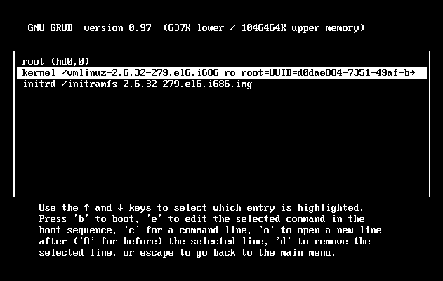

c.点击e 空格+1

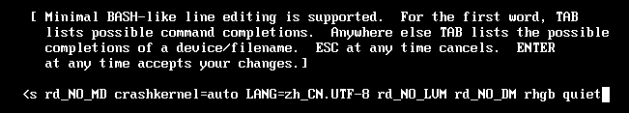

d.回车后 

d.点击b，输入命令passwd root

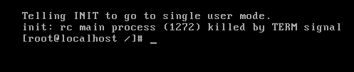

e.根据提示输入新密码，确认密码即可

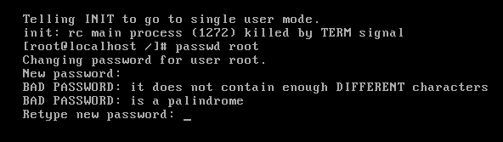

4.Linux中的目录结构

* /bin ：系统命令目录
* /dev ：系统设备目录
* /home ：
* /lib ：系统库文件 .so 动态库 .a静态库
* /media ：系统多媒体目录（软驱、光驱）
* /mnt ：系统挂载目录（外置u盘） /mnt/usb
* /proc ：系统内存目录
* /sbin ：超级管理员root命令目录
* /tmp ：系统缓存目录
* /var ：系统临时目录（经常变动）数据库文件，网页文件，日志文件
* /boot ：系统启动目录
* /etc ：系统配置文件目录
* /lost+found ：失物认领处
* /opt ：第三方程序目录（qq、wps）
* /root ：超级管理员的家
* /usr ：系统程序目录（apache、php、mysql）

5.测试网络是否通畅：ifconfig

6.拼通网络：ping 192.168.1.45

7.设置网卡的根目录：vi /etc/sysconfig/network-scripts/ifcfg-eth0

或者cd /etc/sysconfig/network-scripts vim ifcfg-eth0

8.启动网络：

service network start|stop|restart|status

启动所有网络服务 启动|停止|重启|状态

ifup 启动指定某块网卡

ifdown 关闭指定某块网卡

查看网卡状态：nmcli\_dev\_status

9. Linux命令的基本格式及常用命令

1）基本格式

指令 选项 参数

指令 选项

指令 参数

指令

10：查看列表：ls

查看详细信息：ls –l 或者直接输入 ll

查看全部信息：ls –a

pwd ：查看当前工作区

cd ：切换目录

cd 空格 /home/zhangsan 指定文件切换

cd空格 .. 跳转到上一级目录

cd 空格 ~ 返回超级管理的家

clear 清屏操作

图形界面 ：ctrl+alt+f1 打开终端输入命令

字符界面 ：ctrl+alt+f2~f6

11.关机重启

shutdown ：关机

-h ：多少分后关机 shutdown –h 分钟数（如为0则立即关机）

–r ：多少分后重启 shutdown –r 分钟数（如为0则立即重启）

–k ：警告多少分后关机 shutdown –k 分钟数 （并不执行关机指令，只是一种警告信息）

-c ：终止关机指令（通常用ctrl+c中止关机指令）

halt ：关机（只关闭Linux系统，但不关闭电源）

reboot ：重启

su : 切换用户

12.Linux中文件权限的操作

r(read) 4 可读

w(write) 2 可写

x() 1 可执行

在Linux中可以通过ls –l查看文件的详细信息

drwxr-xr-x说明

第一个字母d全称dir（代表目录）

后面的位数代表当前文件权限

rwxr-xr-x

rwx r-x r-x

7 5 5

用户 用户组 其他人

项目上线流程（apache（linux） 和 MySQL（window） 服务器不在同一台机器上）

1。启动apache 和 mysql 服务

2。在Linux下测试能不能连上windows的mysql服务器 （mysql -hmysql服务器的ip地址 -u用户名称 -p密码）

如果连不上，用window下的客户端软件(navcate)连接window的mysql服务器，给linux的一个能连接window的mysql权限

（ grant all on db1.\* to 'root'@'192.168.1.254' identified by '111222';

给Ip地址为192.168.1.254linux机器的root用户一个能对mysql服务器 所有的表能进行增删改查的权限，密码为111222

）

在linux下测试能不能连接到window的mysql服务器（mysql -h192.168.1.253 -uroot -p111222）

如果连接成功将Tp框架中项目的配置文件修改成正确的配置。

用fz软件将项目上传到/var/www/html/weibo下运行项目

修改下weibo项目的权限 chmod -R 777 weibo 或者修改微博项目的所属用户和所属组 成为apache chown -R apache:apache weibo

此时用linux访问和用window访问都能成功。